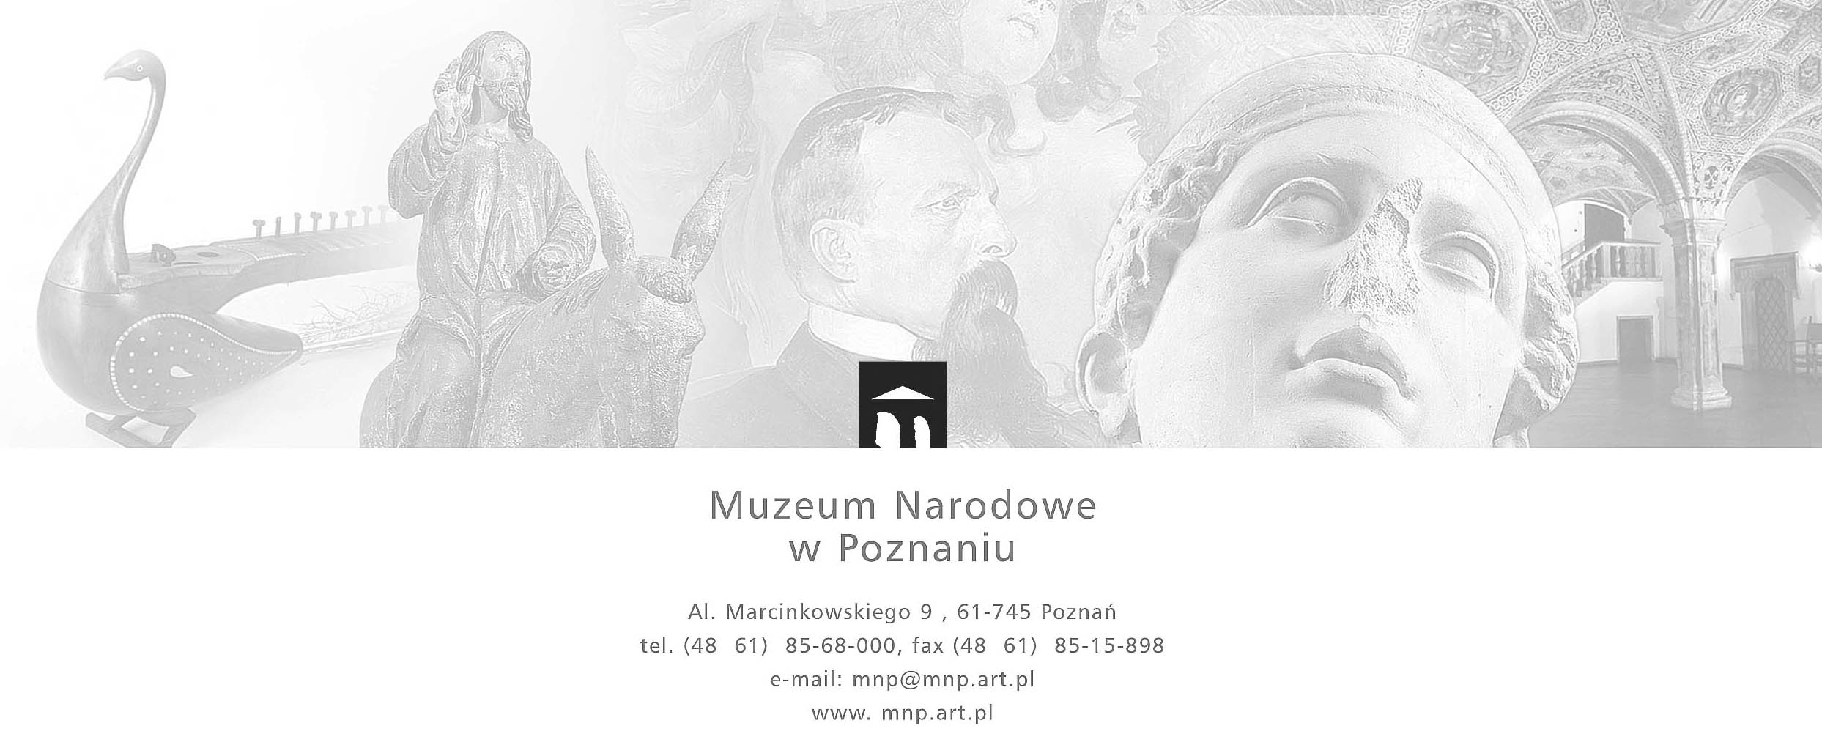
AZ-1/U/2021
Poznań, 21.01.2021
WYBÓR OFERTY

W zapytaniu ofertowym prowadzonym na podstawie wewnętrznego Regulaminu udzielania zamówień publicznych o wartości nieprzekraczającej 130 000 złotych
p.n. „Kompleksowa usługa transportu obiektów na wystawę „ Polska. Siła obrazu”
– znak sprawy AZ-1/U/2021
Złożono następujące oferty (w kolejności składania):
L.p. | Nazwa i adres | Cena brutto zł | Kolejność wg najniższej wartości oferty
1 | Władysław Dyna DYNA-TRANS, ul. Pachońskiego 9/212, 31-223 Kraków | 58 056,00 | 1
2 | ART-TRANSPORTER Krzysztof Pawłowski, ul. Berensona 12E/68, 03-287 Warszawa | 98 400,00 | 3
3 | Renesans Trans International Exhibitions sp. z o.o., ul. Matuszewska 14/C2, 03-876 Warszawa | 82 779,00 | 2

- Zamawiający zawrze umowę z Wykonawcą nr 1 - firmą
Władysław Dyna DYNA-TRANS
ul. Pachońskiego 9/212, 31-223 Kraków

Zatwierdzam:………………………………….
data i podpis

